绝密★考试结束前
2020 学年第二学期温州环大罗山联盟期中联考
高一年级历史学科 试题

考生须知：
- 本卷共 8 页，满分 100 分，考试时间 90 分钟。
- 答题前，在答题卷指定区域填写班级、姓名、考场号、座位号及准考证号并填涂相应数字。
- 所有答案必须写在答题纸上，写在试卷上无效。
- 考试结束后，只需上交答题纸。

选择题部分

一、选择题（本大题共 35 小题，每小题 2 分，共 70 分。每小题列出的四个备选项中只有一个是符合题目要求的，不选、多选、错选均不得分）
- 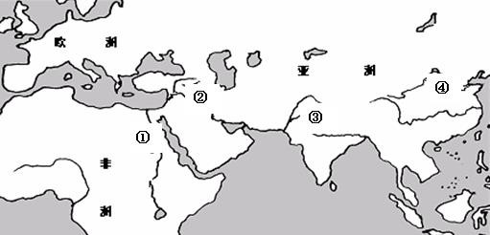古代世界各个文明基本独立发展，表现出明显的多元特征。其中建立君主专制制度，颁布世界上现存最早的较为完整的成文法典的古代文明古国，位于下图中的
A.①
B.②
C.③
D.④

第 1 题图
- 亚里士多德曾说，人类社会有三种好的和三种不好的国家形式，它们一一对应：君主制和暴君制； 贵族制和寡头制；共和制和暴民的统治。若以掌权者人数的多寡来区分，那么君主制和暴君制是一个人的统治；贵族制和寡头制是少数人的统治；共和制和暴民的统治是多数人的统治。下列项中，体现“多数人的统治”的是
A.埃及 B.巴比伦 C.雅典 D.斯巴达
- 在古代世界帝国中，将政治、军事等大权集于一身，并在地方实行行省制，任用马其顿人和希腊人担任主要职务，推广希腊文化的国王是
A.汉谟拉比 B.大流士三世 C.亚历山大 D.查士丁尼
- 《后汉书》载：“东汉和帝永元九年（公元 97 年），都护班超遣甘英至大秦，抵条支，临大海（ 今波斯湾），欲渡，而安息西界船人谓英曰：‘海水广大，往来者逢善风三月乃得渡；若遇迟风，亦得二岁，故入海人皆赍三岁粮。海中善使人思土恋慕，数有死亡者。’英闻之乃止。”材料表明
A.当时的中国史籍对大秦已有详尽记载 B.汉有意向波斯以西尝试建立直接联系
C.东汉与大秦有直接的经贸和文化交流 D.罗马有意向东尝试与汉建立直接联系 5.“我……效忠我的主人，爱其所爱，仇其所仇。主人凡践履协约，因我委身投附而善待于我，赐
我于应得，则我的一言一行，一举一动，必将以他的意志为准则，绝无违背。”这一“誓词”见于
A.印度的种姓制度 |  | B.西欧的封君封臣制度
C.英国的议会制度 |  | D.西欧庄园的农奴制度

- “0”是极为重要的数字，“0”的发现被称为人类伟大的发现之一。“0”在中国古代叫做金元数字，意即极为珍贵的数字。古代世界发明“零”的是
A.苏美尔人 B.古印度人 C.印加人 D.津巴布韦人
- 有中国学者评述说：“日本模仿盛唐制度，而不取道教；抄袭我国典章，而不用宦官；效法宋明社会礼俗，而不学缠足。殊不失为明智。”该学者旨在说明日本在学习外来文化时
A.接受中华文明的影响，但并没有全盘接受 B.广泛地传播了中国的儒家经典以及辞章之学
C.建立起了一整套独特的幕府政治统治机制 D.以锁国加强统治，抵御中国之外国家的影响8.在世界历史上，5-15 世纪一般被称为“中古时期”。“中古时期”及稍后的几个世纪中，曾经建
立过地跨多个大洲的帝国学科网是
①拜占庭帝国 ②俄罗斯帝国 ③阿拉伯帝国 ④奥斯曼帝国
A.①④ B.②③ C.①②③ D.①②③④
- 有学者指出：“（1500 年前后），欧洲人探险海洋的动机是错综复杂的，最重要的动机是寻找基本资源和适合种植经济作物的土地”。当时欧洲人探险海洋还有一个动机是
A.通过向海外扩张来传播基督教 B.打败正在崛起中的奥斯曼帝国
C.重新打通从欧洲到亚洲的商路 D.开辟从欧洲到达美洲的新航线
- 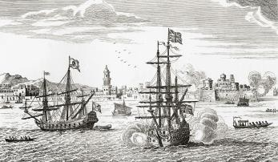说起“海上丝绸之路”，人们总能想到远销欧洲的瓷器、茶叶或是造访东非的郑和船队，其实还有一路贸易深刻影响了东西方历史进程，它就是“马尼拉大帆船”（见下图）。“马尼拉大帆船” 贸易中中国的丝绸、瓷器、茶叶等主要运往
A.欧洲
B.非洲
C.美洲
D.澳州
第 10 题图
11.1637 年，有一位来华的外国传教士在他的著述中说：“大西近海一国，每岁所入（美洲白银）， 亦不下数百万，有识者曰：敝地实受多银之害，金银愈多，而货愈贵也。”这一现象反映的是新航路开辟后欧洲出现的
A.黑奴贸易 B.商业革命 C.价格革命 D.圈地运动
- 薄伽丘死后因《十日谈》而被掘墓毁碑。15 世纪末，在意大利佛罗伦萨，该书原稿和已复印部分被付诸一炬。这主要是因为《十日谈》
① 宣 传 古 希 腊 文 化 ② 讽 刺 教 会 封 建 腐 朽
③ 宣 扬 人 性 的 自 由 ④ 传 播 民 主 宪 政 思 想
A.①③ B.②③ C.①④ D.②④
- 著名科学家韦斯特福曾这样评价牛顿：“我愈深入研究，牛顿就离我愈远。对我而言，他完全属于另外一个境界，是有史以来极少数的天才之一；他重新塑造人类的知识领域，我们无法用一般人的标准去衡量他。”下列项中，不．能．作为这一评价依据的是
A.提出“日心说”，否定“ 地心说”
B.确立了较为完整的近代力学体系
C.确立了实验、归纳等科学研究方法
D.为近代物理学的发展奠定了基础
- “凡未经议会同意，以国王权威停止法律或停止法律实施之僭越权力，为非法权力”、“为申雪一切诉冤，并为修正、加强与维护法律起见，议会应时常集会”。这些法律条文应出自

A.《权利法案》 B.《王位继承法》
C.《独立宣言》 D.《人权宣言》
15.17-19 世纪，资产阶级在一些国家相继进行了不同规模、不同形式的革命或改革，巩固或确立了资本主义制度。其中，在 19 世纪 60、70 年代通过自上而下的改革，走上资本主义道路的国家是
① 美 国 ② 俄 国 ③ 德 国 ④ 日 本

A.①③ |  | B.②④
C.①②④ |  | D.②③④
- 自 18 世纪 80 年代起，英国的棉织品充斥了世界市场。阅读下表，结合所学，思考引起这些变化的主要原因是

英国原棉进口额 |  | 英国棉织品出口额 |  | 棉花占全国国民收入比例
1760 年 | 250 万英镑 | 1760 年 | 25 万英镑 | 1800 年 | 5%
1787 年 | 3200 万英镑 | 1800 年 | 500 万英镑 | 1812 年 | 7-8%

A.棉花纺织技术的革新 B.手工纺纱效率的提高
C.纺织工人数量的增加 D.机器出口禁令的取消
- 用严格的纪律约束工人，限制他们活动的自由，工人的活动都是按钟声所指示的一定的时间进行的，每人都有指定的位置和严格限定的同样的任务。渐渐地，工人就变成了机器的附属物或者是“活”的机器。下列项中，与这一记述直接相关的是
A.圈地运动的推行 B.手工工场的创建
C.工厂制度的确立 D.垄断组织的出现
18.19 世纪末，汽车诞生了，汽车工业随之建立起来。此后，远洋轮船、飞机也陆续出现。另外， 石油开采业得到迅速发展，石油化学工业也加速产生。这些新现象的出现，主要得益于
A.蒸汽机的改良 B.发电机的发明 C.电力广泛应用 D.内燃机的创制
- 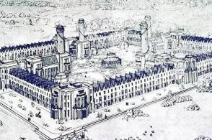下图为“新和谐公社”蓝图。1824 年，英国人欧文在美国印第安纳州建立一个名为“新和谐公社”的社会组织。这里有工厂、农场和学校，每个成员都参加劳动，人人都享有充分的、平等的民主权利。“新和谐公社”的出现，从一个侧面表明
A.资本主义福利制度逐步完善
B.无产阶级开始尝试建立政权
C.国际工人运动得到蓬勃发展
D.人们对资本主义制度的不满
第 19 题图
- “她像一声惊雷震撼着沉睡的大地，以磅礴的气势向世界宣告：资本主义必然灭亡，无产阶级将是未来世界的主人！”从此，国际工人运动开创了一个新纪元。这里的“她”指的是
A.空想社会主义 B.《共产党宣言》 C.巴黎公社运动 D. 俄 国 十 月 革 命 21.1884 年 11 月 15 日起，历时 90 多天的柏林会议，有英、法、德等 15 个国家参加。会议规定任
何国家在此地区取得领土必须通知其他国家，实行“有效占领”；各国可以先在地图上划定彼此的势力范围，然后再去占领。这次被称为“地图上作业”的会议的瓜分对象是
A.亚洲 B.非洲 C.大洋洲 D.拉丁美洲22.下边为《1914 年欧洲部分列强占有的殖民地统计表》。对此解读正确的是

国家 | 占有的殖民地数/个 | 殖民地人口/人 | 国家 | 占有的殖民地数/个 | 殖民地人口/人
英国 | 55 | 3.9 亿 | 葡萄牙 | 8 | 968 万
法国 | 29 | 6235 万 | 荷兰 | 8 | 3741 万
德国 | 10 | 1307 万 | 意大利 | 4 | 139 万
比利时 | 1 | 1500 万 | / | / | /
A.英国、法国占有的殖民地远超德国 B.英国是世界上最早进行殖民扩张的国家
C.美国当时在世界上没有建立殖民地 D.欧洲列强占据亚非拉所有的地区和国家 23.欧洲殖民者长期的政治压迫和经济剥削，埋下了拉丁美洲人民争取独立的火种。19 世纪，拉开
拉丁美洲独立运动序幕的事件是
A.海地宣告独立 B.墨西哥颁布新宪法
C.巴西建立共和国 D.美国发表《门罗宣言》
- 列宁曾说：“亚洲的觉醒和欧洲先进无产阶级夺取政权斗争的开始，标志着 20 世纪初所开创的全世界历史的新阶段。”列宁所谓的“亚洲的觉醒”主要指的是
A.具有更加广泛的下层民众参加
B.斗争对象直接指向帝国主义势力
C.无产阶级开始登上了历史舞台
D.民族忧患以及民主改革意识觉醒
- 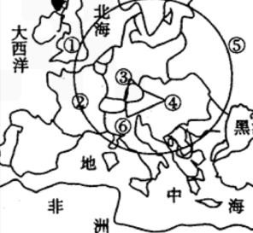为了重新瓜分殖民地，争夺世界霸权，欧洲国家都在寻求同盟者。20 世纪初，欧洲形成了“三国同盟”和“三国协约”两大军事集团。下图中组成“三国协约”
的国家为
A.①④⑥ B.②③⑤
C.①②⑤ D.③④⑥
- 一战后，为了处理国际纠纷，建立了国际联盟。《国际联盟盟约》第五条中规定：“除本盟约或本条约另有明文规定外，凡大会或理事会开会时之决议，应得出席会议之联盟会员国全体之同意。”此即为

A.维护和平原则 B.集体安全原则
C.全体一致原则 D.大国一致原则
第 25 题图

- 实现社会主义从理想到现实的伟大飞跃，开辟人类探索社会主义道路的新纪元，从而使资本主义和社会主义两种制度并存与竞争的标志性事件是
A.马克思主义的诞生 |  | B.法国巴黎公社的建立
C.俄国二月革命爆发 |  | D.俄国十月革命的胜利
- 有学者说：“苏联制度的设计用意，在于尽快将一个极落后，开发度极低的国家，早早送上工业化的大道……尽管这个制度极其缺乏效率，极其浪费，却毕竟达到了上述目标。”据此可知，该学者
A.客观评价了战时共产主义政策 B.赞同列宁实行的新经济政策C.认为斯大林模式有其合理之处 D.认同戈尔巴乔夫改革的成效
- 第一次世界大战后，亚非拉民族民主运动高涨，促进了帝国主义殖民体系的瓦解。这其中，运用非暴力不合作策略与殖民当局进行斗争的领导者是
A.印尼的苏加诺 |  | B.摩洛哥的克里姆
C.印度的甘地 |  | D.尼加拉瓜的桑地

- 有学者指出，绥靖政策是“衰落的英、法帝国主义，面临德、意、日法西斯国家和挑战，为了保存自己的既得利益，采取了一种以牺性其他国家利益为手段换取与对手妥协的政策”。1938 年， 英法与德意签订《慕尼黑协定》，使这一政策达到顶峰。《慕尼黑协定》的签订
①标志着欧洲战争策源地正式形成 ②把苏台德等地区割让给了德国
③更加助长法西斯国家的侵略野心 ④使二战逐步发展为全球性战争
A.①② B.②③
C.①④ D.③④
- 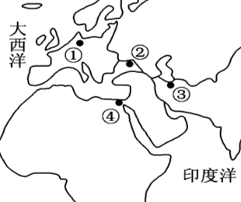二战中后期，反法西斯同盟首脑相继在开罗、德黑兰、雅尔塔和波茨坦召开会议，缔结了一系列条约和协定，确立了战后国际秩序。其中规定“日本窃取于中国的领土，如东北地区、台湾及其附属岛屿、澎湖群岛等归还中国”的会议地点位于右图中的
A.①
B.②
C.③

D.④
第 31 题图

- 二战后，多极力量成长，对美苏两极格局造成了有力冲击。其中，发展中国家以独立的政治力量登上国际政治舞台的重要标志是
①中美关系的缓和 ②万隆会议的召开 ③不结盟运动的形成 ④东德与西德的统一
A.①④ B.②③
C.①③ D.②④
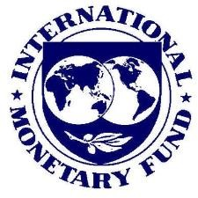
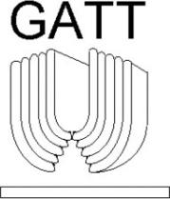
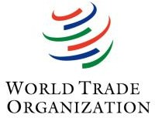
- 二战后，资本主义国家通过建立一些国际经济组织，加强在金融、投资和贸易等领域的国际协调， 维护经济秩序。下列项中，其中属于二战结束后不久以法律形式调整国际贸易与贸易关系的国际经济组织是
① ② ③ ④
A.① B.② C.③ D.④
- 美国明尼苏达州黑人男子弗洛伊德遭暴力执法，激怒了美国民众，一时间全美各地爆发抗议活动， “黑人的命也是命”的横幅尤其引人注目。这不禁让人想起了上一世纪 60 年代，美国黑人民权运动领袖马丁•路德•金的著名演说《我有一个梦想》。那场轰轰烈烈的民权运动，迫使美国国会宣布
A.废除南方黑人奴隶制度 B.妇女与男子具有平等的权利
C.完善黑人社会保障制度 D.种族隔离和歧视政策为非法
- 二战后，拉丁美洲人民捍卫国家主权的斗争迅速发展。这其中，领导古巴革命力量进行武装斗争，
推翻美国扶植的傀儡政权，宣告古巴是社会主义国家的领导人是
A.韦德纳斯 B.纳赛尔 C. 卡 斯 特 罗 D. 曼 德 拉

非选择题部分
二、非选择题（本大题共 3 小题，共 30 分）
- 阅读材料，回答问题。（10 分）

材料一
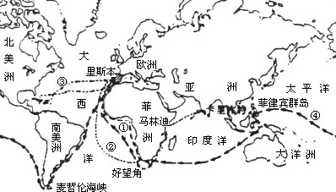新航路开辟示意图

材料二
新航路的开辟，使得欧洲探险家和他们的追随者在世界各地的民族之间建立了联系。各个人群之间的互动反过来产生了规模空前的交流，这些交流跨越了不同的社会和文化区域之间的分界线。有一些交流是生物种群方面的：植物、粮食作物、动物以及病菌等传播到未曾到达过的地区。这些生物交换对人类造成了迥然不同甚至出人意料的影响，一些人因为传染病而死亡， 而另一些人由于食物供应的增加和品种的丰富而发展壮大。
—— 摘编自（美）杰里•本特利、赫伯特•齐格勒《新全球史》
（1）结合所学，依次写出材料一示意图中①、②、③、④四条航线对应的开辟者的名字，并分别用一句话指出③、④两条航线开辟的重要意义。（6 分）

（2）依据材料二，结合所学，概括新航路开辟所产生的重要影响。（4 分）

- 阅读材料，回答问题。（10 分）

材料一
历史进入 18 世纪，欧洲迎来了一场启蒙运动，在不同的领域出现了一些伟大的思想家。他们高举理性主义大旗，提出了一系列新颖主张，这场运动主要流行于法国大革命前夕，是当时的思想家非常自觉的运动。“启蒙”这个词也是当时的人经常使用的。人们之所以称这次思想运动为启蒙运动，是因为他们坚信自己正在从漫长的黑暗和无知中摆脱出来，进入了一个尊重科学、尊重理性和尊重人性的新时代。
—— 摘引自赵立行《世界文明史讲稿》

材料二
（启蒙运动思想家）保障人权和实行法治的主张，崇尚知识、提倡科学的态度，以及对未来 理性社会的种种设想，都已超出了国界，跨越了时代，有着非常广泛和深远的影响。……同时， 他们卓越的见解也为欧美的民主进程奠定了思想基础。
—— 摘编自刘宗绪《世界近代史》
  - 依据材料一，结合所学，写出启蒙运动的精神内核，并分别指出孟德斯鸠、伏尔泰、卢梭、康德四位“伟大的思想家”提出的“新颖主张”。（5 分）

  - 依据材料二，结合所学，从启蒙思想家们的“种种设想，都已超出了国界，跨越了时代”的角度，简述启蒙思想对美国产生的重要影响，并指出其推动近代中国社会进步的重大历史事件。（5 分）

- 阅读材料，回答问题。（10 分）

材料一
二战结束后，美国称霸世界和苏联保障国家安全的战略迎头相撞，双方为了各自的利益互不让步，在欧洲、亚洲、中东乃至世界其他地区形成了广泛的对峙。它们之间战略目标、战略构想、战略利益的冲突，必然导致昔日盟友反目成仇。但双方又始终将斗争克制在不引起直接的武力冲突和战争的限度内，于是“冷战”不可避免了。
—— 摘引自王斯德、钱洪《世界当代史（1945-2000 年）（第三版）》

材料二
20 世纪 70-90 年代初期，是旧的两极化世界由动摇走向解体、新的多极化世界初露端倪的交替时期。导致世界格局变化的原因是由多方面的因素造成的。美苏两个超级大国轮番升级的军备竞赛和全球争霸导致两国国力的相对削弱。第三世界反对霸权主义的斗争和西欧、日本力量的崛起，有力地牵制和冲击着美苏两霸的势力。西方国家的和平演变政策和苏联的“新思维” 成为推动苏联社会质变的催化剂。
—— 摘编自吴于廑、齐世荣《世界史（现代史编）（下卷）》
（1）依据材料一，结合所学，列出二战结束后美、苏双方在政治、经济、军事方面“为了各自的利益互不让步”而采取的“冷战”政策。（6 分）

（2）根据材料二，概括“旧的两极化世界由动摇走向解体”的原因。结合所学，指出两极格局瓦解的标志性事件。（4 分）

